Resource: Human-made Things in the Bible
Human-made Things in the Bible © United Bible Societies, 2025. Adapted from: The Works of Their Hands: Man-made Things in the Bible, by Ray Pritz © 2009 United Bible Societies. This work is licensed under Creative Commons Attribution-ShareAlike 4.0 International (https://creativecommons.org/licenses/by-sa/4.0/).

Human-made Things in the Bible

标题：投枪、标枪、短枪（javelin）

2.6 标题：投枪、标枪、短枪（javelin）

经文出处Hebrew 来：כִּידוֹן (音译：kidon)JOS 8:18, JOS 8:18, JOS 8:26, 1SA 17:6, 1SA 17:45, JOB 39:23, JOB 41:21, JER 6:23, JER 50:42Hebrew 来：שִׁרְיָה (音译：shiryah)JOB 41:18Greek 希：ὕσσος (音译：hussos)JHN 19:29

描述和用途
用于狩猎和战斗的标枪或长矛 (© Unknown - Wikimedia Commons)投枪是一种短矛或大箭（参2.14.2 箭 (arrow)<REALIA:2.14.2> ），比枪轻一些，适合投掷。持枪的人可以站立着，或骑在马上，或在战车上，向敌人投掷。投枪的杆用木头或芦苇制成。和长枪一样，投枪也带有一个金属尖头，固定方式也和固定枪头相同（参2.5.1 枪头 (spearhead)<REALIA:2.5.1> ）。投枪枪杆的中间位置通常缠着一根绳子，并套在抛掷者的手指上。投枪掷出后，绳子松开使投枪旋转，从而飞行更加稳定、准确，而且飞得更远。
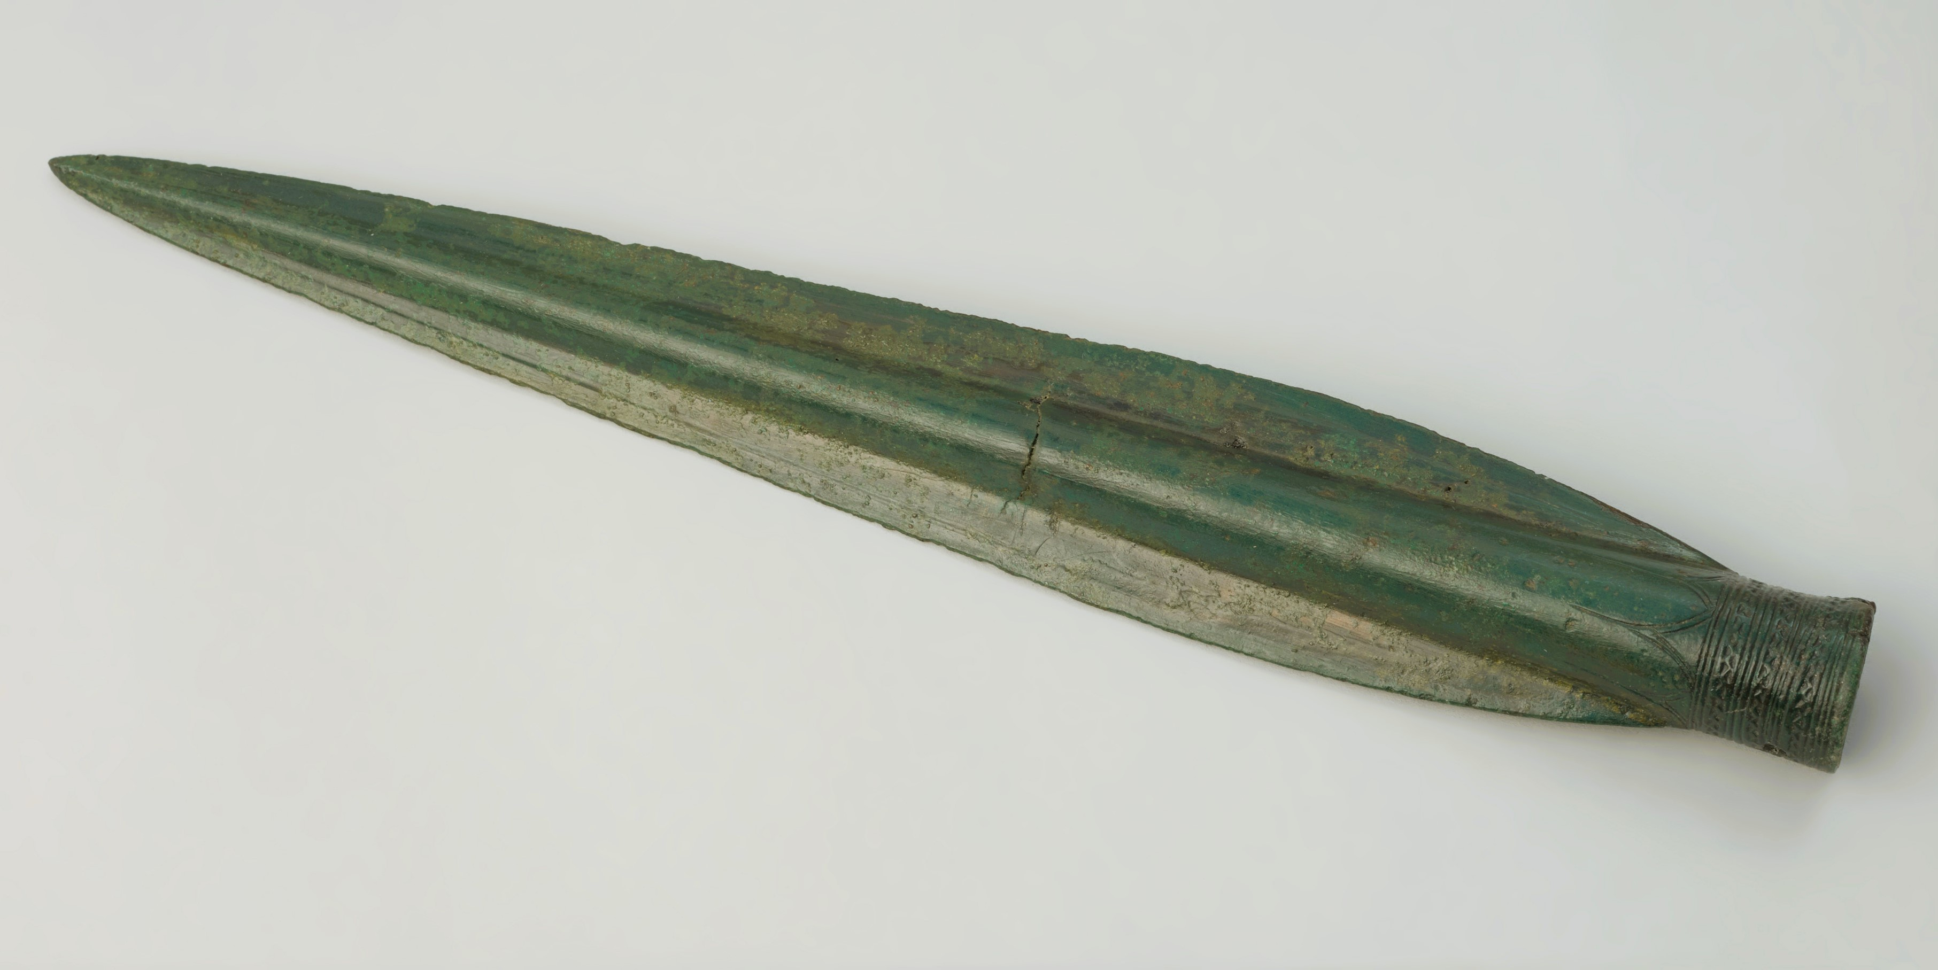

翻译
“投枪”可以翻译为“投掷的枪”或“轻巧的枪”。
罗兰‧沃克斯（Roland de Vaux）提出，希伯来文kidon 是指一种长剑或弯刀。GECL 、CEV 和NJB 在上列一些经文中采纳了这种解释。REB 在JOB 41:21 （《和》41:29）中译作“sabre”（“弯刀”），但REB 在JOS 8:26 把这种武器翻译成小很多的“dagger”（“匕首”）。不过，大部分译本都译作“投枪”、“枪”或“长矛”。
在JOB 41:18 （《和》41:26）中，希伯来文shiryah 是指一种武器，但具体所指不详。许多译本将这个词译为“投枪、标枪”（“javelin”；RSV 、NIV 、《和》、《和修》），GNT 作“lance”（“长矛”），NLT 译成“pointed shaft”（“尖头杆”）。
在JHN 19:29 ，希腊文hussos 是一个异文，有些学者接受这个异文，而不接受证据更加有力的hussōpos （“牛膝草”），但大部分学者拒绝这个异文。

